**МДК01.01** Технология столярно-монтажных работ

**Тема урока**: Ремонт дверных блоков.

**Задание:** 1. Прочитать конспект и выполнить в тетради рис.1., рис.2, рис.3.

2. Ответить на вопросы:

а) Из чего состоит дверной блок?

б) Что такое дверная коробка?

в) Как ремонтируют двери?

г) Как укрепляют петли?

д) Что делать, если дверь плохо открывается?

**КОНСПЕКТ**

Двери в современных домах изготовлены из брусков обвязки или досок. Дверные блоки, или дверные коробки с дверями, устанавливают и крепят в проёмах стен. Если к деревянным стенам дверные коробки легко прибиваются гвоздями, то в кирпичных и бетонных стенах приходится делать отверстия для деревянных пробок и уже к ним гвоздями или штырями прибивать дверные коробки.

При ремонте дверных коробок обычно используют имеющиеся отверстия, но если они разбиты или ремонт мест крепления невозможен, то сверлят новые. Пробки забивают в отверстия стены, просверленные на глубину 40-50 мм, по 2-3 на каждую сторону коробки. Предварительно в коробке просверливают отверстия под гвозди. Их диаметр должен быть на 1-2 мм меньше диаметра гвоздя. Затем через эти отверстия размечают места пробивки.

Если коробку нужно укрепить, но вынуть невозможно, то в каждой её стороне просверливают 2-3 отверстия ∅ 8-10 мм. Электродрелью с удлинённым сверлом ∅ 8-10 мм с твёрдосплавными режущими пластинками или сверлом с алмазным напылением через отверстия коробки в стене просверливают отверстия глубиной 30-40 мм. (Эти отверстия можно выдолбить шлямбуром.) В эти отверстия забивают металлические штыри ∅ 8-10 мм и длиной, на 2-5 мм меньшей, чем общая толщина стенки коробки и глубина отверстия в стене.

Если между дверной коробкой и стеной образуется большой зазор, то его замазывают цементным раствором или заполняют деревянной рейкой нужной толщины с последующим шпатлеванием.

Двери в коробках устанавливают с зазорами 1,5-2 мм, с учётом их уменьшения при последующих окрасках. Внутри помещения зазор между дверью и полом должен быть в пределах 10-20 мм.

Дефектные места в дверных брусках вырезают и заполняют вставками, как и при ремонте окон (рис. 1).

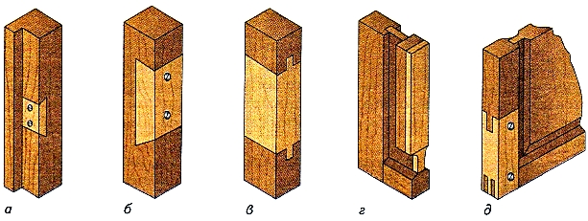

*Рис. 1. Упрочнение дефектных мест в брусках вставками различной формы*

Бруски коробки и обвязки двери можно нарастить также вставками различной формы — планками или врезками — со склеиванием и креплением шурупами. Расшатавшиеся угловые соединения брусков обвязки дверей, как и окон, можно скрепить угольником или вставленными в пропиленные проушины шипами из фанеры.

Крепление вставок, угольников, петель, врезных и накладных замков, ручек и другой фурнитуры производят обычно шурупами. Имейте в виду, что шурупы и гвозди плохо держатся в древесине, если они завинчены или забиты в торцы или в разбитые отверстия. Поэтому при ремонте применяют более длинные шурупы или их крепление в нагели (рис. 2).

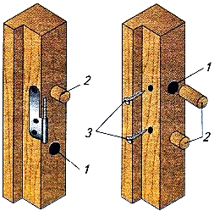

*Рис. 2. Упрочнение соединений шурупами, ввинчиваемыми в нагели: 1 — отверстие, 2 — нагели, 3 — шурупы*

Очень часто в дверях, окнах и форточках ломаются или расшатываются крепления петель. Петли бывают разных размеров и конструкций (рис. 3). Состоят они из двух половинок (карт) с отверстиями под шурупы, шарнирно соединённых между собой стержнем. Отверстия раззенкованы под потайные головки шурупов.

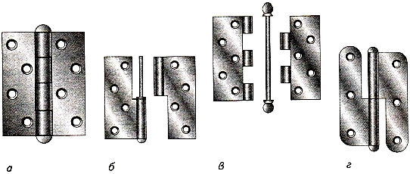

*Рис. 3. Конструкции петель: а — с неразъёмным стержнем, б — со стержнем, укреплённым в одной из карт, в — с разъёмным и вынимающимся стержнем, г — фигурная с неразъёмным стержнем*

Двери и окна обычно устанавливают на двух петлях. Форточки и фрамуги окон крепят на двух неразъёмных петлях. Неразъёмное соединение из разборных петель можно получить, если стержни двух петель направить в разные стороны.

Установка петель производится иногда с их врезкой в древесину, т. е. вырезанием древесины под каждую половину так, что поверхность петли будет заподлицо (на одном уровне) с поверхностью двери и коробки.

При ремонте, чтобы не врезать петли, используют имеющиеся места их крепления, но при этом применяют более длинные шурупы. Шурупы ввинчивают, намазывая их клеем, или используют нагели (см. рис. 2).

Иногда при ремонте брусков под петли в них вставляют намазанные клеем куски древесины в форме «ласточкин хвост» (см. рис. 1, а, б). Таким же способом, а также с зарезкой шипов (см. рис. 1, в, д) вклеивают вставки в местах установки замков.

Если дверь плохо открывается, то вначале осматривают петли и их крепление шурупами.

При низкой просадке двери на стержень петли надевают шайбы или проволочные кольца (рис. 4). Для этого с помощью клиньев, вбиваемых снизу, приподнимают дверь до упора в верхний брусок коробки. Крючок продевают между стержнем и картой петли, плоскогубцами прижимают короткий конец к стержню, а длинный подвёртывают до образования кольца и отрезают. Такое же кольцо делают на стержне другой петли. Кольца смазывают техническим вазелином. Делают крючки для колечек из латунной или медной проволоки ∅ 3-5 мм.

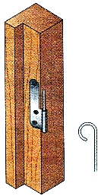

*Рис. 4. Установка проволочного кольца на петлю*

Обычно дверь навешивают на петли так, чтобы в раскрытом состоянии её можно было приподнять и снять с петель. При этом одна половина разборной петли остается на коробке, а другая — на двери.

Для того чтобы снять дверь, её открывают на 90°. Разъёмные петли крепят на бруске обвязки стержнями вверх. Снимают дверь вдвоём, приподнимая её вручную или подбивая снизу клинья с обеих сторон, придерживая и соблюдая меры безопасности.

.